温州大学网络工程专业“人工智能基础”课程

课后研习报告

报告名称 | 从ID3到梯度提升：决策树算法的技术演进、应用图景与伦理审视
学生 | 姓名 | 韩贤煜 |  |  | 学号 | 24211835201
问题描述 | 摘要：决策树是一类以树形结构对特征空间进行递归划分的监督学习方法。它以规则清晰、可解释性强、对混合类型特征与缺失值友好而著称，长期活跃于信用评分、医疗辅助诊断、工业故障诊断等高风险决策场景。本文以“决策树如何从数据中学习可解释的判别规则”为问题主线，梳理从AID、CART、ID3、C4.5到随机森林、GBDT、XGBoost、LightGBM与CatBoost的技术演进；比较信息增益、增益率、基尼指数与平方误差等分裂准则的适用条件；分析预剪枝、后剪枝、最优树求解与直方图并行等关键实现技术。在此基础上，本文结合金融、医疗、工业、能源与互联网等领域的典型任务，辩证评价决策树的精度—可解释性权衡，并从差别影响、透明度、隐私、问责与安全五个维度讨论其法律与伦理风险，提出“高风险场景优先可解释模型、敏感属性与代理变量审查、模型文档与人工复核、持续监测与申诉机制”的治理建议。研究表明，决策树的价值不仅在于单棵树的规则表达，更在于其作为集成学习基学习器所形成的高性能—可解释谱系；唯有将技术约束与治理机制协同设计，才能使其在真实场景中可靠落地。  关键词：决策树；信息增益；CART；梯度提升树；可解释性；算法治理  1 问题描述  1.1 从预测任务到递归划分  现实世界中的大量决策可以抽象为监督学习问题：给定由n个样本组成的训练集D={(xᵢ,yᵢ)}ᵢ₌₁ⁿ，其中xᵢ为d维特征向量，yᵢ为类别标签或连续目标，学习一个映射f:X→Y，使其在未见样本上的泛化风险最小。与图像、语音等非结构化数据不同，表格数据以异构字段为主：既包含年龄、收入、温度等连续变量，也包含职业、地区、设备型号等类别变量，还常伴随缺失、噪声与量纲差异。决策树正是为这类数据而生——它通过一系列“特征—阈值”测试把复杂的特征空间划分为若干互不重叠的区域，并在每个区域内给出常数预测^{[1-2]}。  从计算角度看，决策树学习包含三个相互耦合的子问题：其一，如何评价一个候选划分的优劣，即特征选择准则；其二，如何确定树的生长与停止时机，即生成策略；其三，如何抑制过拟合，即剪枝与正则化。若把“寻找使训练误差最小的树”视为整体优化问题，则其搜索空间随样本量与特征数组合爆炸，精确求解通常是NP难的^{[3]}。因此，主流算法采用贪婪的递归划分：每一步只选择当前局部最优的划分，再对子集递归处理。这种策略计算可行、解释直观，但也带来“局部最优不等于全局最优”“深树方差大”等结构性局限。  设节点t上的样本集合为Dₜ，划分属性a将Dₜ分为V个子集Dₜᵛ，则划分前后的不纯度下降可写为：  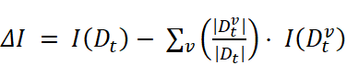  学习算法在每个节点选择使ΔI最大的(a, threshold)。评价决策树通常同时关注预测性能与结构复杂度：分类任务常用准确率、F1、AUC与对数损失，回归任务常用均方误差、平均绝对误差与R²；结构侧则关注深度、叶节点数、规则条数与稳定性。对高风险应用而言，后者与前者同等重要。  1.2 传统算法的局限与决策树的问题空间  在决策树普及之前，规则型专家系统、线性模型、最近邻与朴素贝叶斯等构成了分类预测的主要工具箱，但它们在表格数据场景中各自存在明显短板。规则型专家系统依赖领域专家手工编写IF-THEN规则，知识获取成本高、规则维护困难，面对高维组合与频繁变化的数据分布容易失效；当规则数量上升时，冲突消解与一致性检查也变得不可控。线性模型（如逻辑回归、线性判别分析）训练高效、统计性质清楚，但只能表达特征与目标之间的线性、可加关系，对阈值效应、特征交互和非单调关系需要大量人工特征工程；在信用评分等场景中，尽管评分卡仍以逻辑回归为主，其变量分箱与WOE变换本质上也是在人工模拟非线性划分。最近邻方法无需训练，却受“维度灾难”困扰：样本稀疏时距离度量失效，预测阶段的计算与存储开销随样本量线性增长，且对噪声与无关特征敏感。朴素贝叶斯假设特征在给定类别下条件独立，这一假设在真实数据中往往过强，概率估计容易失真^{[1-2]}。  深度神经网络在图像、语音与自然语言领域取得了突破，但在中等规模的表格数据上并不必然占优。Grinsztajn等的系统基准显示，树集成模型在多数表格任务上仍优于深度模型，原因在于表格数据常含无关特征、非旋转不变结构与尖锐的决策边界，而树模型对此更为稳健^{[4]}。更重要的是，高风险决策不仅要求精度，还要求可解释、可审计、可申诉；黑箱模型即使精度略高，也可能因无法说明理由而难以通过合规审查^{[5]}。  由此可以界定决策树的问题空间：它面向的是“可解释的、非参数的、能够处理异构特征的判别/回归问题”，核心约束包括：（1）特征类型混合，需统一处理连续、离散与缺失值；（2）样本规模从中等到超大规模不等，要求训练可扩展；（3）决策规则需能被领域专家理解、被监管者核查；（4）模型需在偏差—方差之间取得可控平衡。决策树并不试图替代所有模型，而是在“精度—可解释—成本”三角中提供一个可落地的平衡点；当精度成为首要目标时，以其为基学习器的集成模型又能在保留部分可解释性的同时显著提升性能^{[6-7]}。
算法介绍 | 2 算法介绍  2.1 树结构与学习要素  决策树由根节点、内部节点、分支和叶节点组成。根节点包含全部训练样本；每个内部节点对应一个测试条件（如“收入≤8000”）；分支对应该条件的取值或区间；叶节点给出类别标签或回归常数。从根到叶的一条路径就是一条合取规则，整棵树构成一个易于转述的规则集。图 1给出一个信贷审批的示意：模型先按年龄划分，再按收入与逾期记录细分，最终形成“批准/拒绝”的决策。  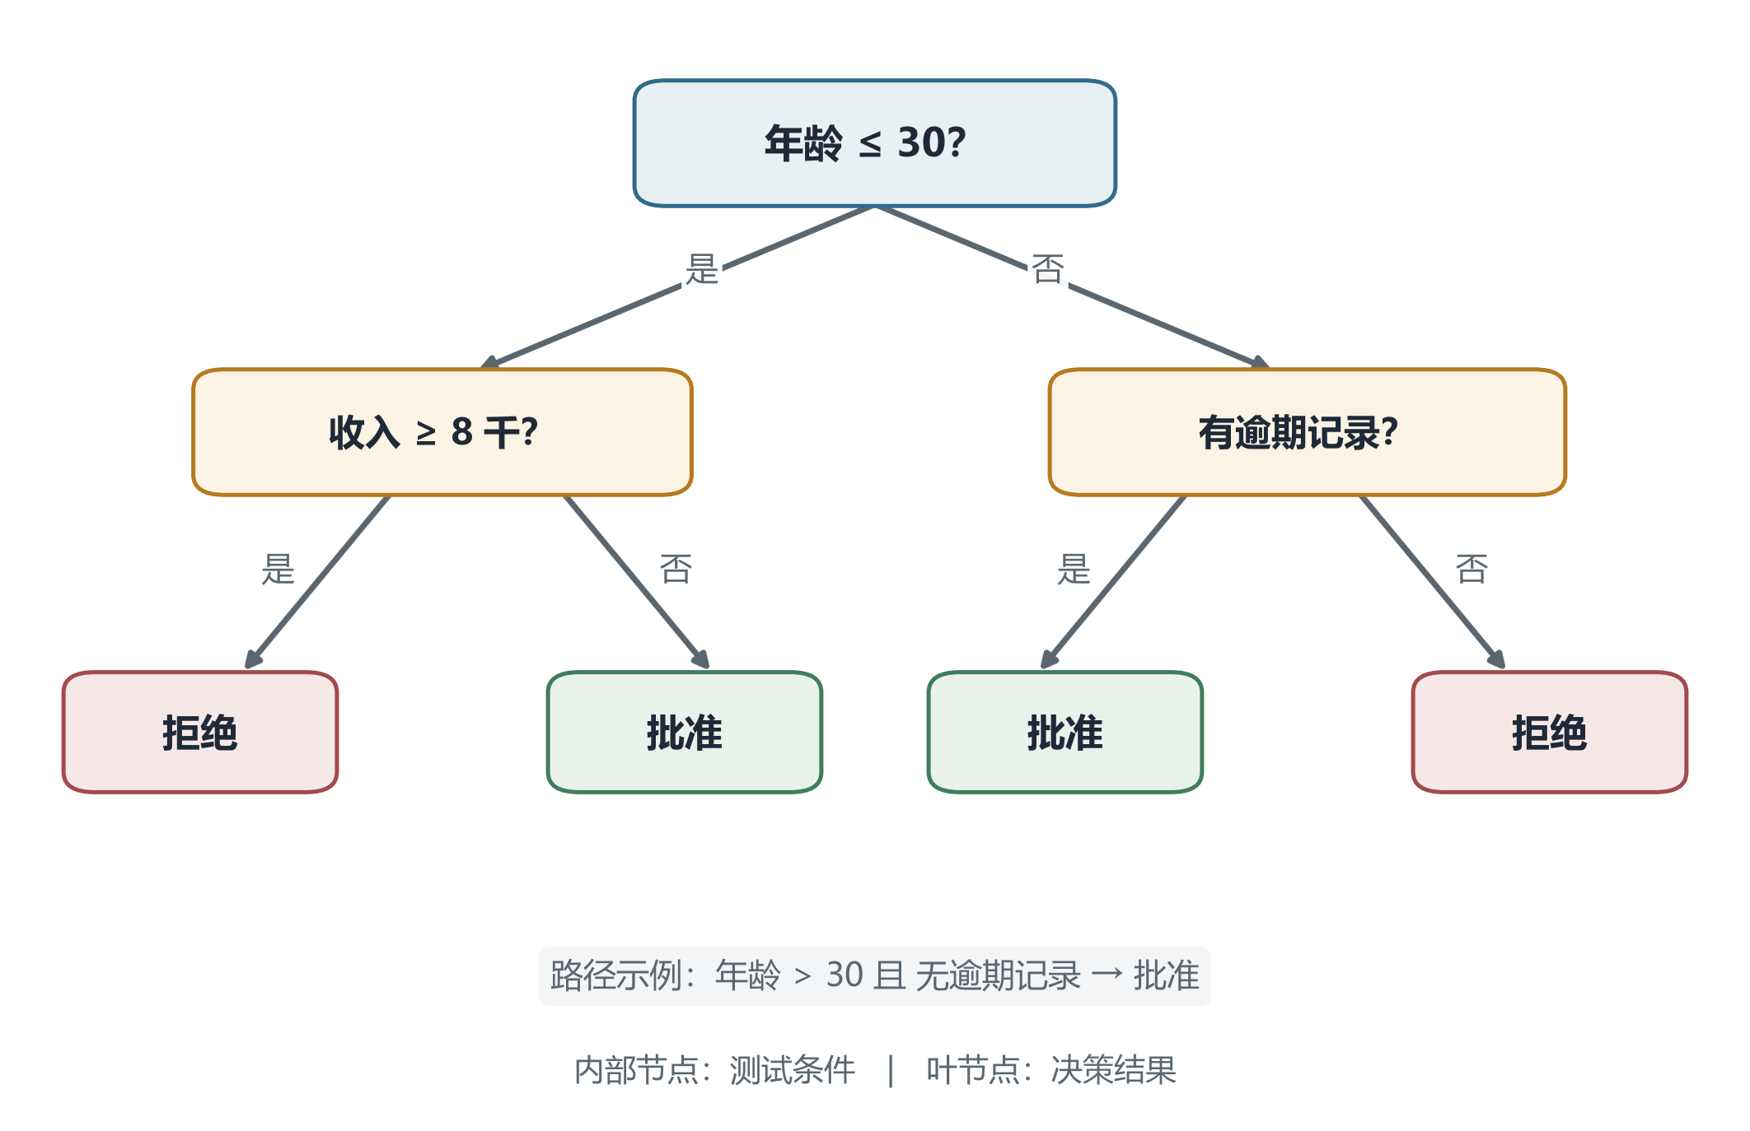  图 1 决策树结构示意  一棵决策树的学习通常包括特征选择、树的生成和树的剪枝三个环节。特征选择决定“用哪个特征、在哪个阈值上划分”；树的生成决定“何时停止分裂”；剪枝决定“是否删去过于具体的分支”。三者共同控制模型的拟合能力与泛化能力^{[1-2]}。Safavian与Landgrebe的早期综述把决策树方法归纳为分裂准则、停止规则、剪枝策略与变量处理四个设计维度，这一框架至今仍被沿用^{[8]}。  2.2 分裂准则：熵、增益率与基尼指数  ID3算法以信息增益为准则。设当前节点样本集D中第k类样本占比为pₖ（k=1,…,|Y|），则D的信息熵为：  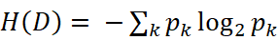  熵越小，纯度越高。若按属性a将D划分为V个子集Dᵛ，则条件熵为H(D|a)=Σᵥ(|Dᵛ|/|D|)H(Dᵛ)，信息增益为Gain(D,a)=H(D)−H(D|a)。ID3选择信息增益最大的属性进行划分^{[9]}。信息增益的偏好是可取值较多的属性——极端情况下，若把“学号”作为属性，每个子集只有一个样本，信息增益最大，但这样的划分没有泛化价值。  C4.5引入增益率来校正这一偏好：Gain_ratio(D,a)=Gain(D,a)/IV(a)，其中IV(a)=−Σᵥ(|Dᵛ|/|D|)log₂(|Dᵛ|/|D|)为属性a的固有值。增益率倾向于选择取值较少的属性，因此C4.5采用启发式：先从候选属性中选出信息增益高于平均水平的属性，再从中选择增益率最高者^{[10]}。C4.5还支持连续属性二分、缺失值按权重分配以及基于误差的悲观剪枝，是决策树发展史上的里程碑。  CART（Classification and Regression Trees）统一了分类与回归。分类树使用基尼指数：  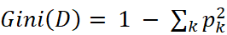  划分准则为Gini_index(D,a)=Σᵥ(|Dᵛ|/|D|)Gini(Dᵛ)，选择使基尼指数最小的划分；回归树使用平方误差最小化，即选择使左右子节点平方误差之和最小的切分点，叶节点输出子集均值^{[11]}。与熵相比，基尼指数不涉及对数运算，计算更高效，且对类别分布的变化不如熵敏感。CART始终生成二叉树，便于统一处理连续与离散变量，并采用代价复杂度剪枝控制模型规模。  表 1 ID3、C4.5与CART算法对比  表 1从分裂准则、变量处理、缺失值与剪枝策略四个维度比较了三种经典算法。准则本身没有绝对的优劣：信息增益直观、可解释；增益率缓解了多值偏好；基尼指数计算轻量、适合大规模数据。实际工程中，准则的选择往往让位于实现效率、缺失值机制与后续集成框架的兼容性^{[12]}。  2.3 生成、停止与剪枝  决策树的生成是一个递归过程。以分类树为例：若当前节点样本全部属于同一类别，或候选属性集为空，或样本数低于阈值，则生成叶节点并返回；否则，按选定准则选择最优划分，将样本分配到子节点，对每个非空子集递归调用。其伪代码可概括为：BuildTree(D,A)→若停止条件成立则返回叶；否则(a*,t*)←argmax ΔI；对每个分支v：若Dᵛ为空则挂叶，否则BuildTree(Dᵛ,A\{a*})。  停止条件决定预剪枝的效果。常见参数包括最大深度、最小叶节点样本数、最小分裂样本数、最小不纯度下降量等。预剪枝在分裂前评估泛化收益，若验证集精度不提升则停止，计算开销小，但存在“过早停止”的风险：当前划分可能暂时无效，却在后续划分中发挥作用。后剪枝先让树充分生长，再自底向上考察是否将子树替换为叶节点；若替换后验证集性能不下降，则剪枝。后剪枝通常能保留更多有效分支，泛化性能更好，但训练成本更高^{[1-2]}。  CART的代价复杂度剪枝把树规模纳入目标：  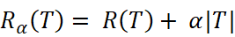  其中R(T)为训练误差（或交叉验证误差），|T|为叶节点数，α≥0为正则化参数。α=0时保留完整树；α增大时，代价复杂度最小的子树逐步收缩，最终只剩根节点。通过在一系列α上求解并交叉验证，可在“拟合精度”与“结构简洁”之间选择折中^{[11]}。  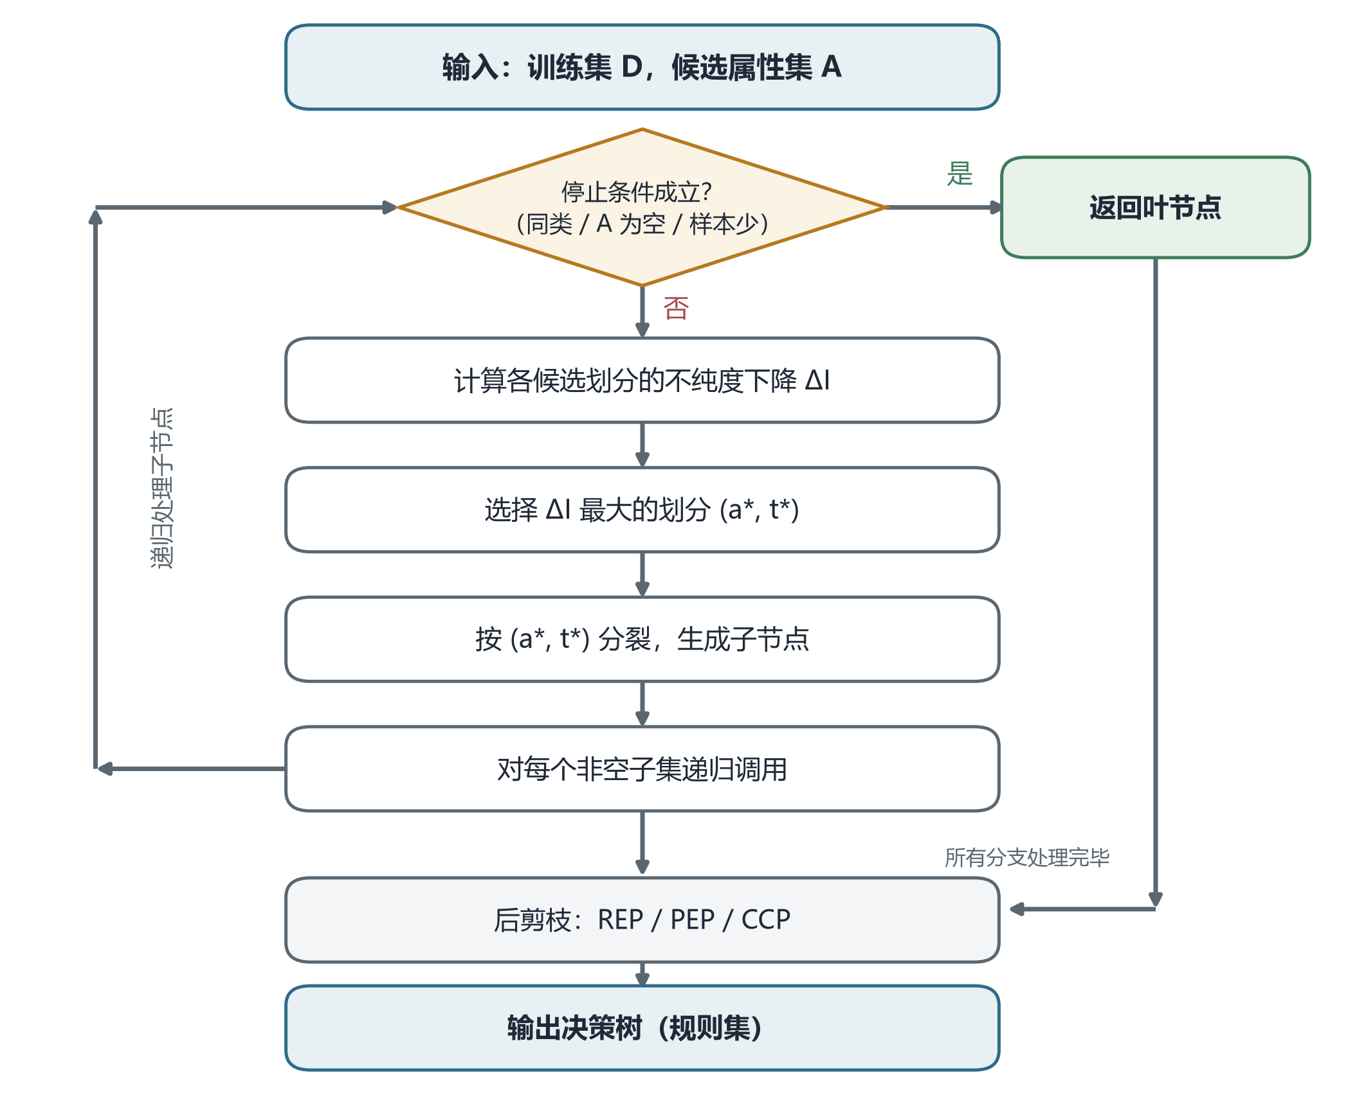  图 2 决策树学习与剪枝的一般流程  图 2给出决策树学习与剪枝的一般流程。值得注意的工程细节包括：连续属性需先排序，再在相邻取值的中点处枚举阈值，复杂度为O(n log n)；类别属性若取值过多，需警惕增益率或基尼指数被“高基数”特征主导；缺失值处理上，C4.5按可用属性的权重分配样本，CART则构造代理分裂（surrogate splits），在首选变量缺失时使用替代变量^{[10-11]}。  2.4 从单树到集成：方差与偏差的两条路线  单棵决策树的一个突出问题是方差大：训练数据的微小扰动可能导致根节点划分改变，进而改变整棵树的结构。集成学习从两条路线缓解这一问题。  Bagging通过自助采样（bootstrap）生成多个训练子集，并行训练多棵树，再以投票或平均聚合。随机森林在Bagging基础上进一步引入特征子空间：每次分裂只在随机抽取的m个特征中选择最优划分，通常取m≈√d（分类）或d/3（回归）。双重随机性降低了树之间的相关性，使集成方差显著下降；Breiman从理论上给出了泛化误差上界，并证明随着树的数量增加，模型不会因集成而过拟合^{[6]}。随机森林对超参数不敏感、对噪声与缺失值稳健，至今仍是表格数据的强基线。  Boosting则走“偏差”路线：串行训练一系列弱学习器，每个新学习器重点拟合前一轮的残差。梯度提升（GBDT）把boosting视为函数空间中的梯度下降：第m轮模型Fₘ=Fₘ₋₁+ν·hₘ，其中hₘ拟合损失函数对当前预测的负梯度，ν为学习率。Friedman系统给出了平方损失、绝对损失、Huber损失与logistic损失下的梯度提升框架^{[7]}。  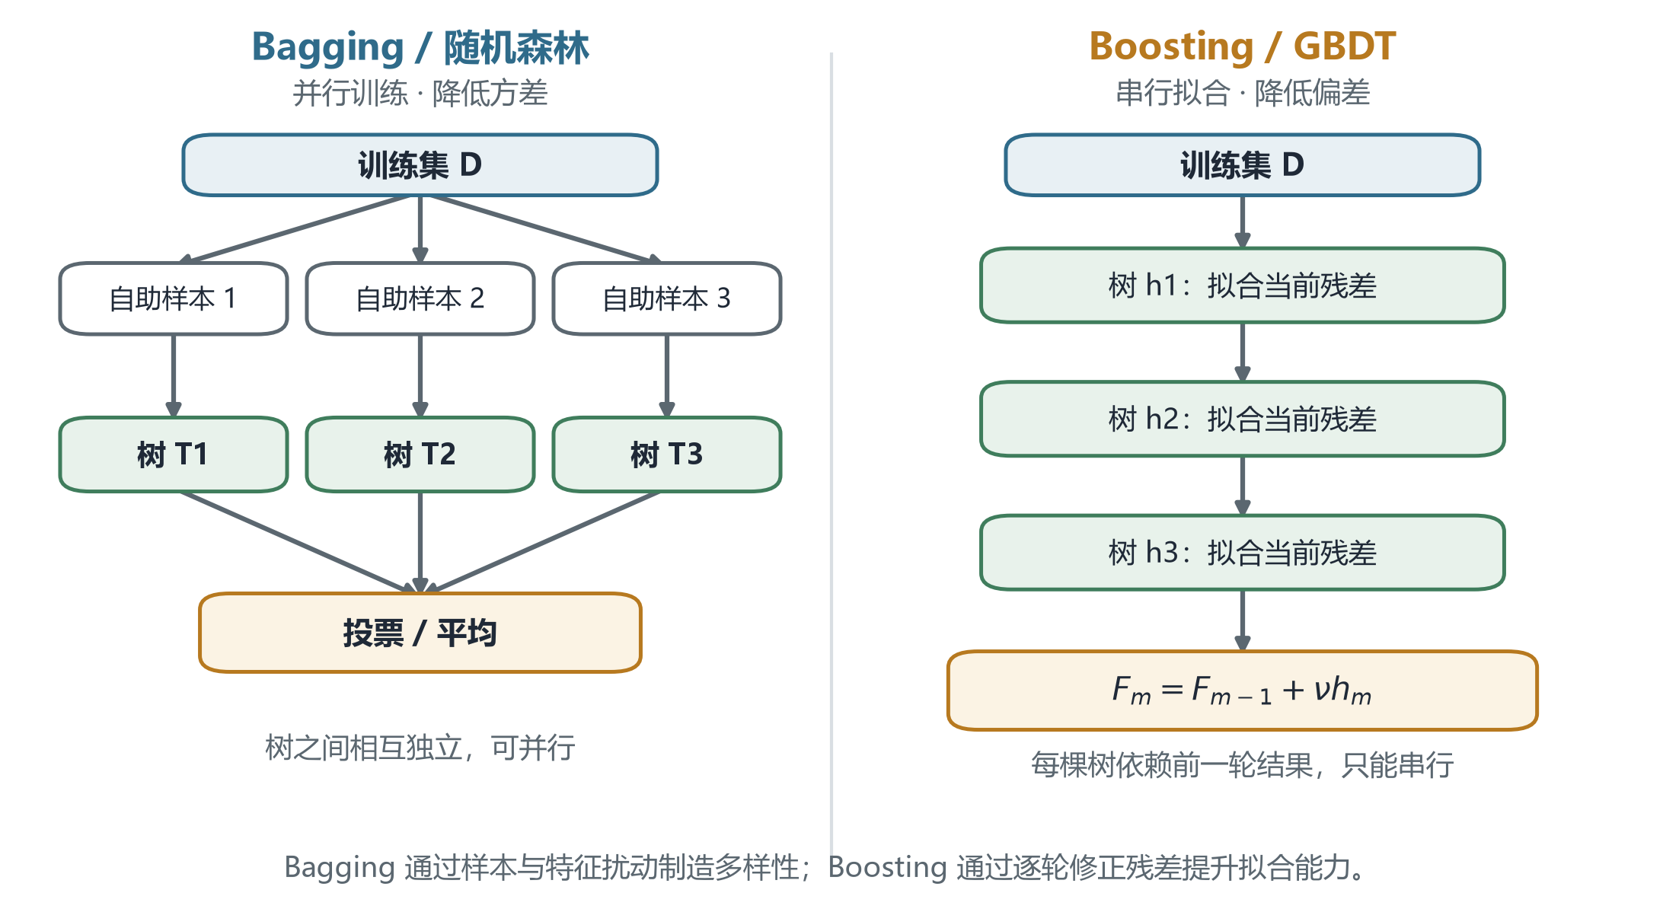  图 3 Bagging与Boosting的建模逻辑对比  XGBoost在GBDT基础上引入二阶泰勒展开、显式正则项、列采样与稀疏感知分裂，目标函数为Obj=Σ_{i}l(y_{i},ŷ_{i})+Σ_{k}Ω(f_{k})，Ω(f)=γT+½λ||w||²，并用近似分位点算法在分布式环境下寻找候选切分^{[13]}。LightGBM针对大规模数据提出直方图分裂、leaf-wise生长、单边梯度采样（GOSS）与互斥特征捆绑（EFB），在保持精度的同时大幅降低训练时间与内存占用^{[14]}。CatBoost则用有序目标统计与有序提升处理类别特征，缓解目标泄漏与预测偏移^{[15]}。  图 3对比了Bagging与Boosting的建模逻辑。前者通过“并行+平均”降低方差，后者通过“串行+累加”降低偏差；随机森林、GBDT、XGBoost、LightGBM与CatBoost构成了当今表格数据最常用的树集成谱系。需要指出的是，集成在提升精度的同时会削弱单棵树的可解释性：虽然仍可计算特征重要性与SHAP值，但“从根到叶”的规则转述不再成立。因此在医疗、信贷等高风险场景中，常采用“可解释单树兜底、集成模型提效”的分层策略^{[5,16]}。  2.5 复杂度与实现  朴素实现中，每个节点需对每个特征的每个候选阈值计算不纯度，单节点复杂度约为O(d·n log n)（排序）或O(d·n)（预排序/直方图），整棵树为O(d·n log n·T)。SLIQ与SPRINT通过预排序与属性表把连续属性的处理成本降到可扩展水平^{[17-18]}；PUBLIC在构建阶段即估计剪枝代价，避免“先建后剪”的重复计算^{[19]}。现代框架进一步用直方图把连续特征离散为固定桶，把复杂度降为O(d·n·bins)，并通过列块存储、并行分裂与缓存友好布局适配多核与分布式环境^{[13-14]}。  实现层面还需关注：类别不平衡时，可用类别权重、阈值调整或代价敏感学习；概率输出需校准（如Platt缩放、等渗回归），否则AUC高不代表概率可信；时间序列或存在分布漂移的场景应使用时间外推验证，避免随机划分造成信息泄漏；模型上线后需监控特征分布、缺失率与预测漂移。scikit-learn提供了决策树与随机森林/GBDT的参考实现，是教学与快速原型的事实标准^{[20]}。
  算法 | 提出年份 | 分裂准则 | 连续值与缺失值 | 剪枝与输出
  ID3 | 1986 | 信息增益 | 仅离散值；缺失值需预处理 | 无系统剪枝；多叉树
  C4.5 | 1993 | 增益率（先按增益筛选） | 连续值二分；缺失值加权 | 悲观剪枝；多叉树/规则
  CART | 1984 | 基尼指数 / 平方误差 | 连续/有序二分；代理分裂 | CCP剪枝；二叉树
国内外研究现状 | 3 国内外研究现状  3.1 国外发展脉络  决策树的思想可追溯到20世纪60年代的社会调查数据分析。Morgan与Sonquist提出的AID（Automatic Interaction Detection）通过反复二分把因变量解释为若干子组的组合，被视为决策树的雏形^{[21]}。1984年，Breiman、Friedman、Olshen与Stone系统提出CART，把分类与回归统一到一棵二叉树中，并给出基尼指数、代价复杂度剪枝与交叉验证选择树规模的完整方法论，奠定了现代决策树的统计基础^{[11]}。1986年，Quinlan提出ID3，以信息熵与信息增益为核心，把决策树推向机器学习主流^{[9]}；1993年的C4.5在此基础上引入增益率、连续属性、缺失值与规则后处理，成为当时最实用的决策树工具^{[10]}。  20世纪90年代中后期，研究重点转向大规模数据与数据库集成。SLIQ采用预排序与类表结构，减少重复排序开销并支持超大规模训练集^{[17]}；SPRINT用并行化的属性表与哈希划分打破内存限制^{[18]}；PUBLIC在树构建过程中集成剪枝，减少重复扫描^{[19]}。这一时期的工作使决策树从“统计方法”走向“数据挖掘基础设施”。  2000年以后，集成学习成为主线。Breiman的随机森林通过Bagging与随机特征子空间显著提升泛化能力^{[6]}；Friedman的梯度提升机把boosting统一为函数空间梯度下降^{[7]}；Chen与Guestrin的XGBoost以工程化实现与正则化目标成为竞赛与工业界的首选^{[13]}；LightGBM与CatBoost分别从效率与类别特征两个方向继续推进^{[14-15]}。与此同时，最优决策树研究重新抬头：Bertsimas与Dunn用混合整数规划在全局上求解分类树，在中小规模数据上给出可证明最优的树结构，挑战了“贪婪划分不可避免”的传统认知^{[3]}。  近年来，研究进一步转向可解释性、公平性与鲁棒性。Lundberg与Lee的SHAP把合作博弈的Shapley值引入模型解释，为树集成提供了统一的特征归因框架^{[16]}；Rudin则主张在高风险决策中直接使用本身可解释的模型，而不是事后解释黑箱^{[5]}。Grinsztajn等的基准研究重新确认了树集成在表格数据上的优势，并指出深度模型在无关特征与旋转不变性方面的脆弱性^{[4]}。此外，公平性约束下的树学习、差分隐私树、联邦树模型与神经决策树等方向，正在把决策树从“预测工具”拓展为“可治理的决策组件”^{[22-23]}。  表 2 决策树及集成树模型的发展脉络  3.2 国内研究与应用  国内对决策树的研究大致经历了“引进消化—改进优化—工程落地—治理并重”四个阶段。20世纪90年代末至21世纪初，学者系统介绍了ID3、C4.5、CART与SLIQ等算法，并针对中文数据特点提出改进。刘红岩等对数据分类算法进行了系统综述，比较了决策树、贝叶斯、神经网络与k近邻的适用条件，为国内数据挖掘教学与研究提供了重要参照^{[24]}。此后，大量工作集中在连续属性离散化与阈值选择、缺失值填充、类别不平衡与代价敏感学习，以及基于遗传算法/粒子群的属性选择与树结构优化。  在教材与理论层面，李航的《统计学习方法》以信息增益、增益率与基尼指数为主线，系统整理了ID3、C4.5与CART的推导；周志华的《机器学习》从偏差—方差、剪枝与集成学习角度给出统一解释，成为国内高校人工智能课程的核心参考^{[1-2]}。张钹等提出“第三代人工智能”的构想，强调知识驱动与数据驱动的结合、可解释与鲁棒性，这对理解决策树在符号主义与连接主义之间的位置具有启发意义^{[23]}。  在工程应用层面，国内互联网企业与金融机构大规模使用树模型：风控领域以评分卡与GBDT/XGBoost为主，结合WOE分箱、特征交叉与联邦学习；推荐与广告领域采用GBDT+LR、LightGBM与XGBoost等组合；工业领域把随机森林与XGBoost用于设备故障诊断与质量预测；电力、遥感与农业领域则利用随机森林处理高维、缺失与小样本问题。从产业实践看，树集成模型仍是企业级表格数据应用中成熟度高、部署成本低的算法族之一，相关产业白皮书也把表格数据视为人工智能落地的重要形态^{[25]}。  在治理层面，国内逐步形成“法律—行政法规—部门规章—标准”的多层框架。《数据安全法》《个人信息保护法》对数据处理、自动化决策与个人信息权益作出规定^{[26-27]}；《互联网信息服务算法推荐管理规定》要求算法推荐服务提供者坚持公平公正、公开透明，不得利用算法实施差别待遇^{[28]}；金融行业则通过《征信业务管理办法》与相关算法评价规范，对信用评分的数据来源、模型可解释性与异议处理提出要求^{[29]}。国家新一代人工智能治理专业委员会发布的治理原则，提出“和谐友好、公平公正、包容共享、尊重隐私、安全可控、共担责任、开放协作、敏捷治理”八项原则，为树模型在高风险场景中的落地提供了价值坐标^{[30]}。  3.3 国内外对比与趋势  从研究风格看，国外更侧重算法理论、统计性质与开源生态：CART、C4.5、随机森林、GBDT、XGBoost、LightGBM、CatBoost均伴随论文、开源实现与大规模基准，形成了“论文—代码—竞赛—产业”的闭环；最优树、公平树、隐私树等方向则把决策树纳入运筹优化、算法公平与隐私计算的交叉研究。国内更侧重工程落地与行业适配：在超大规模样本、实时风控、推荐广告与工业互联网场景中积累了丰富的特征工程与系统优化经验，但在基础算法原创、开源框架主导权与长期基准建设上仍有提升空间^{[23,25]}。  未来趋势可概括为四条主线：其一，精度与可解释的协同，包括最优树、单调约束树、可解释集成与规则抽取；其二，效率与规模的协同，包括直方图、GPU加速、分布式训练与在线学习；其三，可信与治理的协同，包括公平性约束、差分隐私、联邦学习、鲁棒性验证与模型审计；其四，与深度学习的融合，包括神经决策树、可微分裂、表格基础模型与“树—神经网络”混合架构^{[4,5,23]}。这些方向共同指向一个判断：决策树不会因深度学习的兴起而消失，反而会作为“可解释的归纳偏置”在可信人工智能中占据稳定位置。对国内研究而言，如何在开源框架、基准数据集与可解释性工具链上形成持续积累，是缩小基础差距的关键。
  阶段 | 时间 | 代表性成果 | 关键贡献
  萌芽 | 1963—1970年代 | AID、THAID | 二分递归解释调查数据
  成型 | 1984—1993 | CART、ID3、C4.5 | 建立分裂准则、剪枝与缺失值处理
  规模化 | 1996—1998 | SLIQ、SPRINT、PUBLIC | 预排序、并行与构建期剪枝
  集成化 | 2001—2018 | 随机森林、GBDT、XGBoost、LightGBM、CatBoost | 方差/偏差两条路线，成为表格数据主力
  可信化 | 2017— | 最优树、SHAP、公平树、隐私树 | 追求全局最优、可解释、公平与隐私
算法的实际应用 | 4 算法的实际应用  4.1 金融风控与信用评分  金融是决策树最成熟的应用领域之一。贷前申请评分需要根据收入、负债、历史逾期、职业稳定性等字段判断违约概率；贷中行为评分需要根据交易、还款与额度使用情况动态更新；贷后预警需要识别高风险客户并触发催收或降额。决策树及其集成模型能够处理缺失值、类别变量与非线性交互，且能输出“为什么拒绝”的规则路径，因而成为评分卡的重要补充。实践中，机构常以逻辑回归评分卡满足监管对可解释性的要求，用GBDT/XGBoost挖掘特征交叉、提升排序能力，再用SHAP或规则抽取向业务与客户解释模型输出^{[16,29]}。  反欺诈与反洗钱场景更强调时效与可解释：单棵树可以在毫秒级完成推理，规则可直接嵌入决策引擎；随机森林与LightGBM则用于高维行为序列的离线建模。需要警惕的是，模型可能把“夜间交易”“异地登录”等行为特征与某些群体绑定，形成间接歧视；因此，模型上线前应进行敏感属性与代理变量审查，并保留人工复核与申诉通道^{[22,27]}。  4.2 医疗辅助诊断与健康管理  医疗场景中的决策树常用于疾病风险分层、辅助诊断与治疗方案选择。例如，根据年龄、血压、血糖、胆固醇、心电图指标等构建冠心病风险树；根据肿瘤大小、淋巴结转移、受体状态等预测乳腺癌复发风险；根据症状、实验室检查与影像组学特征辅助分诊。决策树的优势在于规则接近临床思维，医生可以逐条核对“为什么被判定为高风险”，而不是面对一个不可解释的分数。随机森林与GBDT则用于高维组学数据的特征筛选与预后预测，常与Cox模型、生存分析结合^{[8,12]}。  医疗应用的核心约束不是精度，而是安全与责任。训练数据的群体偏差可能导致模型对少数群体、罕见病或女性患者表现下降；缺失值机制可能与病情相关，简单填充会引入偏倚；模型输出的“风险概率”若未校准，可能误导临床决策。因此，医疗决策树应被视为“辅助工具”而非“替代医生”，其输出需与指南、医生判断和患者意愿结合，并保留完整的模型卡、验证集表现与失效模式说明^{[5,31]}。  4.3 工业制造与能源系统  工业互联网产生了大量高维、强噪声、非平稳的传感器数据，决策树与树集成在设备故障诊断、预测性维护、质量检测与工艺优化中得到广泛应用。例如，用振动、温度、电流、声发射特征训练随机森林，识别轴承故障、齿轮箱故障与刀具磨损；用XGBoost/LightGBM对历史工单与工况数据建模，预测设备剩余寿命或质量缺陷；用单棵树把专家经验转化为可执行的报警规则，嵌入边缘控制器。树模型对特征量纲不敏感、推理延迟低，适合在边缘侧部署^{[13-14]}。  能源领域，决策树用于电力负荷预测、窃电检测、新能源出力预测与电网故障定位。负荷与气象、节假日、电价等特征存在复杂的非线性交互，GBDT类模型能自动捕捉这些关系；窃电检测面临极端类别不平衡，需采用代价敏感学习、异常检测与规则复核相结合。工业与能源场景的共同要求是“可追溯”：当模型触发停机或报警时，运维人员需要知道是哪个传感器、哪个阈值、哪条规则起了作用，这正是决策树相对于黑箱模型的优势^{[8,20]}。  4.4 互联网、政务与其他领域  互联网广告与推荐系统是树集成大规模落地的典型场景。Facebook曾公开其点击率预估系统采用GBDT+LR的混合结构：先用GBDT自动学习特征交叉与非线性变换，再把叶节点索引作为稀疏特征输入逻辑回归，兼顾表达能力与实时性^{[32]}。此后，XGBoost、LightGBM与深度模型组合成为业界常态。用户流失预测、信用付、内容安全与营销响应等任务，也普遍以树模型作为基线或主力。  政务与公共服务领域，决策树用于社会救助资格审核、教育资源分配、城市事件分类与政策效果评估。此类应用涉及公民基本权利，必须满足合法性、正当性与必要性原则，避免“算法自动化决策”替代行政裁量。遥感与农业领域，随机森林因能处理高维光谱特征、缺失值与噪声，被广泛用于土地利用分类、作物识别、病虫害监测与产量估测；生物信息学中，决策树用于基因表达分类、生物标志物筛选与物种分布建模^{[12,20]}。  表 3 决策树的主要应用领域与典型任务  4.5 落地要点与辩证评价  表 3汇总了决策树的主要应用领域、典型任务、常用模型与关注要点。可以看到，应用越靠近高风险决策，越强调可解释、可审计与人工复核；应用越靠近大规模在线服务，越强调训练效率、推理延迟与特征更新。决策树的价值在于它能在同一算法族内提供从“单树规则”到“集成精度”的连续谱系，使开发者可以按场景风险与性能需求选择合适的工作点。  决策树落地并非“调包即用”。数据层面，需要处理缺失值机制、异常值、类别不平衡与时间泄漏；特征层面，需要避免高基数类别特征主导分裂、避免使用未来信息、避免把敏感属性或其代理变量直接入模；模型层面，需要区分训练集、验证集与时间外推测试集，进行概率校准与稳定性检验；工程层面，需要建立特征版本、模型版本、阈值与规则的变更管理，并监控线上漂移。  辩证地看，决策树提升了决策效率与一致性：它把专家经验固化为可复现的规则，降低了人工审核成本；它提供了特征重要性与规则路径，使“为什么”可以被讨论；它还能作为集成基学习器，在精度上比肩甚至超过复杂模型。但效率提升也可能带来“自动化偏见”：业务人员倾向于接受模型输出，而忽视其训练数据的局限；规则的可读性可能制造“伪透明”，让人误以为看到了全部因果机制；模型还可能把历史歧视编码为“客观规律”，在信贷、招聘、医疗等领域放大不平等^{[22,27]}。因此，决策树的应用评价不能只看AUC或准确率，而应同时考察可解释性是否真实、公平性是否可验证、责任链是否清晰、失效时是否可恢复。
  领域 | 典型任务 | 常用模型 | 关注要点
  金融 | 信用评分、反欺诈、贷后预警 | GBDT、随机森林 | 可解释、公平性、异议处理
  医疗 | 风险分层、辅助诊断、预后 | 单树、随机森林、GBDT | 安全、校准、医生复核
  工业 | 故障诊断、预测性维护、质检 | 随机森林、XGBoost | 实时性、可追溯、边缘部署
  能源 | 负荷预测、窃电检测、故障定位 | GBDT、随机森林 | 非平稳、类别不平衡
  互联网 | CTR预估、流失预测、内容安全 | GBDT+LR、LightGBM | 规模、延迟、特征更新
  政务与遥感 | 资格审核、土地利用、作物估产 | 单树、随机森林 | 合法性、隐私、群体公平
算法的优缺点 | 5 算法的优缺点  5.1 技术优点  （1）可解释性强。单棵决策树的每条路径都是一条合取规则，可翻译为自然语言，便于领域专家核对、监管者审计与客户申诉。这是树模型在信贷、医疗、司法等高风险场景中不可替代的优势^{[5]}。  （2）对数据预处理要求低。决策树基于特征的排序或取值划分，不需要归一化、标准化或独热编码；对特征量纲差异不敏感，对孤立异常值相对稳健；能直接处理连续、离散与有序变量；对缺失值有成熟的权重分配与代理分裂机制^{[10-11]}。  （3）能自动捕捉非线性与特征交互。每一次分裂都是一次阈值判断，多层路径自然形成“且/或”组合，无需人工构造交叉特征；对单调变换不变，适合处理复杂的表格数据^{[4]}。  （4）训练与推理高效。单树训练复杂度约为O(d·n log n)，推理只需沿路径比较，延迟低、易于并行与边缘部署；随机森林可并行训练，GBDT的直方图与并行分裂进一步提升了大规模数据上的效率^{[13-14]}。  （5）易于集成与诊断。决策树是随机森林、GBDT、XGBoost、LightGBM与CatBoost的基学习器；特征重要性、部分依赖图、SHAP值与规则抽取为模型诊断提供了丰富工具^{[16]}。  5.2 技术局限  （1）结构不稳定。训练数据的微小扰动可能改变根节点分裂，导致整棵树结构变化；单树的方差较大，解释结果也可能随样本变化而漂移。随机森林通过平均降低方差，但牺牲了单树的可读性^{[6]}。  （2）容易过拟合。若不加限制，决策树会不断分裂直到叶节点纯度高，导致训练误差很低但泛化误差上升；需要通过预剪枝、后剪枝、最大深度、最小叶节点样本数与正则化控制复杂度^{[1-2]}。  （3）贪婪划分的局部最优。每一步只选择当前最优划分，不能回溯；对于异或、奇偶校验等需要全局结构的函数，单树可能需要指数级节点；最优树虽可用混合整数规划求解，但计算成本高，难以扩展到大规模数据^{[3]}。  （4）表达能力的边界。决策树的预测是分段常数，回归任务中无法外推，也难以拟合平滑的线性关系；对高维稀疏数据（如文本、图像）不如线性模型或深度模型高效；对类别不平衡敏感，少数类的分裂收益容易被多数类淹没^{[12]}。  （5）概率估计与校准问题。叶节点的类别频率是粗糙的概率估计，样本少时方差大；集成模型虽提升排序能力，但输出概率常需校准；在需要精确风险定价的场景中，不能直接把树模型输出当作真实概率^{[5]}。  （6）集成削弱可解释性。随机森林、GBDT与XGBoost由成百上千棵树组成，无法像单树一样转述规则；SHAP等事后解释提供的是特征归因而非因果机制，且计算成本随特征数上升^{[16]}。  表 4 决策树技术优缺点对比  5.3 法律风险  （1）差别影响与间接歧视。即使不把性别、民族、年龄等敏感属性直接入模，邮政编码、消费记录、设备型号、浏览行为等变量仍可能作为代理变量，导致受保护群体在通过率、误差率或风险评分上系统性不利。美国《公平信用报告法》《平等信贷机会法》与欧盟《人工智能法案》均对信贷、招聘、教育等高风险场景的歧视与透明度提出要求；差别影响并不要求证明主观歧视意图，而是看结果是否对受保护群体产生不成比例的不利影响^{[22,31]}。  （2）透明度与解释权。GDPR第13—15条、第22条赋予数据主体对自动化决策的知情权、解释权与拒绝权；我国《个人信息保护法》第24条要求自动化决策保证透明度与结果公平公正，个人有权要求说明并拒绝仅通过自动化决策作出决定^{[27,33]}。决策树的规则路径为解释提供了天然抓手，但“可读”不等于“可理解”：深树的规则可能冗长、相互冲突，普通用户难以据此有效申诉。  （3）隐私与数据安全。树模型在训练中可能记忆稀有样本的特征组合，存在成员推断与模型反演风险；模型文件本身也可能泄露训练数据分布。我国《数据安全法》《个人信息保护法》与GB/T 35273—2020对数据分类分级、最小必要、去标识化与跨境传输提出要求；联邦学习、差分隐私与安全聚合可用于缓解，但会带来精度与成本代价^{[26,27,34]}。  （4）责任界定与问责。当树模型在医疗、信贷、招聘中造成损害时，责任可能涉及数据提供者、模型开发者、部署者与使用者。欧盟《人工智能法案》采用风险分级监管，对高风险系统提出风险管理、数据治理、技术文档、日志记录、人工监督、准确性与鲁棒性要求，并自2026年8月起适用高风险义务^{[31]}；我国《互联网信息服务算法推荐管理规定》要求算法服务提供者落实安全主体责任、开展算法评估与备案^{[28]}。实践中，若模型决策链缺乏日志与版本记录，责任追溯将十分困难。  （5）安全与鲁棒性。决策树对某些对抗扰动敏感：攻击者可通过微调特征跨越分裂阈值，改变预测结果；模型窃取攻击可通过查询重建树结构；数据投毒可在训练阶段植入偏差。金融、医疗等场景需进行对抗测试、访问控制与异常查询监测，并保留人工兜底^{[31]}。  5.4 伦理问题  （1）公平与正义。树模型的“客观”外观可能掩盖价值选择：阈值定在哪里、把哪些特征视为风险、如何权衡误拒与误受，都是伦理决策而非纯技术决策。若训练数据反映历史不平等，模型会将其固化为“规律”，并通过自动化放大。公平性指标（人口统计平价、机会均等、误差率平价）之间往往不可兼得，选择哪种公平本身需要公共讨论^{[22]}。  （2）自主与尊严。在信贷、招聘、医疗等场景中，仅由模型作出对个人有重大影响的决定，可能剥夺个人的解释、申辩与获得人工复审的机会。伦理上应坚持“人在回路”：模型提供建议，人类保留最终决定权，尤其是对弱势群体^{[30]}。  （3）透明与信任。决策树的可解释性容易被过度营销为“透明”，但特征重要性不等于因果效应，规则路径也不等于完整决策依据。若机构以“算法说不行”回应客户，实际上是把责任转移给技术。真正的透明应包括数据来源、模型假设、验证结果、失效模式与申诉渠道^{[5,33]}。  （4）隐私与人的完整性。模型可能从看似无害的行为数据中推断健康、宗教、性取向等敏感信息；即使单个特征不敏感，组合后也可能构成敏感推断。数据最小化、目的限制与隐私影响评估应贯穿模型全生命周期^{[27,34]}。  （5）可持续与公共善。树模型的算力需求相对较低，但其大规模部署可能加剧“数据富者愈富”的马太效应；模型服务的商业化也可能把公共服务变成按支付能力分层的市场。治理应关注可及性、非歧视与公共价值，而非仅追求效率^{[30]}。  5.5 治理建议  基于上述风险，本文提出五条治理建议：第一，按风险分级选择模型。低风险场景可用集成树追求精度；高风险场景优先单树、单调约束树或“白箱+黑箱”分层结构，确保关键决策可解释、可申诉^{[5,31]}。第二，开展敏感属性与代理变量审查。在特征工程阶段识别与受保护属性相关的代理变量，使用公平性指标进行事前评估与事后监测，并记录取舍理由^{[22]}。第三，建立模型文档与审计机制。为每个模型维护模型卡，记录训练数据、特征、超参数、验证结果、已知失效模式与适用边界；保留决策日志与版本信息，支持第三方审计^{[31,34]}。第四，坚持人在回路与申诉机制。对信贷拒绝、医疗高风险提示、招聘筛选等决定，提供人工复核、解释与纠错通道，避免“算法即终审”^{[30]}。第五，持续监测与再评估。上线后监控特征漂移、群体性能差异、异常查询与对抗攻击，定期复训与再评估；当数据分布或业务目标变化时，及时降级或停用模型^{[28,30]}。  表 5 决策树应用的主要法律与伦理风险及治理措施  6 结论  本文以决策树为对象，回答了三个问题：它解决什么计算问题，它如何工作，它应当如何被负责任地使用。从AID、CART、ID3、C4.5到随机森林、GBDT、XGBoost、LightGBM与CatBoost，决策树的技术演进始终围绕“如何用可解释的划分逼近复杂的决策边界”展开；信息增益、增益率、基尼指数与平方误差提供了不同的纯度度量，预剪枝、后剪枝、最优树与直方图并行则分别在泛化、最优性与效率上作出取舍。  决策树的优势在于可解释、稳健、易集成，局限在于不稳定、贪婪、难以外推与集成后解释性下降。在金融、医疗、工业、能源、互联网与政务等场景中，它既能作为规则引擎的载体，也能作为高性能集成的基学习器；但越靠近高风险决策，越需要把公平、透明、隐私、问责与安全纳入设计，而不是事后补救。  展望未来，决策树将与最优优化、因果推断、隐私计算、公平学习及深度模型进一步融合。对学习者而言，掌握决策树不仅是掌握一种算法，更是理解“模型何以可信”的入口：一个好的模型，不仅要预测得准，还要说得清、管得住、可纠正。
  维度 | 优点 | 局限
  可解释性 | 规则路径可转述、可审计 | 深树规则冗长；集成后仅剩事后解释
  数据适配 | 无需归一化；支持混合类型与缺失值 | 高基数类别易主导；对噪声与稀有类别敏感
  表达能力 | 自动捕捉非线性与交互 | 分段常数、无法外推；难拟合平滑关系
  训练效率 | 单树O(d·n log n)；易并行 | 贪婪划分；最优树求解昂贵
  泛化能力 | 剪枝与集成可控制方差 | 单树不稳定；深树易过拟合
  工程生态 | 框架成熟、部署成本低 | 概率校准、漂移监控需额外工作
  风险类型 | 典型表现 | 治理措施
  差别影响 | 代理变量导致群体通过率/误差率差异 | 敏感属性与代理审查；公平性指标监测
  透明度 | 规则冗长、解释流于形式 | 模型卡；关键路径解释；人工说明
  隐私 | 成员推断、模型反演、敏感推断 | 数据最小化；差分隐私；访问控制
  问责 | 多主体决策链、日志缺失 | 版本与日志；责任矩阵；第三方审计
  安全 | 阈值扰动、模型窃取、数据投毒 | 对抗测试；查询监测；鲁棒训练
  自主性 | 仅由模型作出重大决定 | 人在回路；申诉与复核
参考文献 | [1] 周志华. 机器学习[M]. 北京: 清华大学出版社, 2016.  [2] 李航. 统计学习方法[M]. 2版. 北京: 清华大学出版社, 2019.  [3] BERTSIMAS D, DUNN J. Optimal classification trees[J]. Machine Learning, 2017, 106(7): 1039-1082.  [4] GRINSZTAJN L, OYALLON E, VAROQUAUX G. Why do tree-based models still outperform deep learning on typical tabular data?[C]//Proceedings of the NeurIPS 2022 Datasets and Benchmarks Track. Red Hook: Curran Associates, 2022.  [5] RUDIN C. Stop explaining black box machine learning models for high stakes decisions and use interpretable models instead[J]. Nature Machine Intelligence, 2019, 1(5): 206-215.  [6] BREIMAN L. Random forests[J]. Machine Learning, 2001, 45(1): 5-32.  [7] FRIEDMAN J H. Greedy function approximation: A gradient boosting machine[J]. The Annals of Statistics, 2001, 29(5): 1189-1232.  [8] SAFAVIAN S R, LANDGREBE D. A survey of decision tree classifier methodology[J]. IEEE Transactions on Systems, Man, and Cybernetics, 1991, 21(3): 660-674.  [9] QUINLAN J R. Induction of decision trees[J]. Machine Learning, 1986, 1(1): 81-106.  [10] QUINLAN J R. C4.5: Programs for machine learning[M]. San Francisco: Morgan Kaufmann, 1993.  [11] BREIMAN L, FRIEDMAN J H, OLSHEN R A, et al. Classification and regression trees[M]. Belmont: Wadsworth, 1984.  [12] KOTSIANTIS S B. Decision trees: A recent overview[J]. Artificial Intelligence Review, 2013, 39(4): 261-283.  [13] CHEN T, GUESTRIN C. XGBoost: A scalable tree boosting system[C]//Proceedings of the 22nd ACM SIGKDD International Conference on Knowledge Discovery and Data Mining. New York: ACM, 2016: 785-794.  [14] KE G, MENG Q, FINLEY T, et al. LightGBM: A highly efficient gradient boosting decision tree[C]//Advances in Neural Information Processing Systems 30. Red Hook: Curran Associates, 2017: 3146-3154.  [15] PROKHORENKOVA L, GUSEV G, VOROBEV A, et al. CatBoost: Unbiased boosting with categorical features[C]//Advances in Neural Information Processing Systems 31. Red Hook: Curran Associates, 2018: 6638-6648.  [16] LUNDBERG S M, LEE S I. A unified approach to interpreting model predictions[C]//Advances in Neural Information Processing Systems 30. Red Hook: Curran Associates, 2017: 4765-4774.  [17] MEHTA M, AGRAWAL R, RISSANEN J. SLIQ: A fast scalable classifier for data mining[C]//Proceedings of the 5th International Conference on Extending Database Technology. Berlin: Springer, 1996: 18-32.  [18] SHAFER J, AGRAWAL R, MEHTA M. SPRINT: A scalable parallel classifier for data mining[C]//Proceedings of the 22nd International Conference on Very Large Data Bases. San Francisco: Morgan Kaufmann, 1996: 544-555.  [19] RASTOGI R, SHIM K. PUBLIC: A decision tree classifier that integrates building and pruning[C]//Proceedings of the 24th International Conference on Very Large Data Bases. New York: Morgan Kaufmann, 1998: 404-415.  [20] PEDREGOSA F, VAROQUAUX G, GRAMFORT A, et al. Scikit-learn: Machine learning in Python[J]. Journal of Machine Learning Research, 2011, 12: 2825-2830.  [21] MORGAN J N, SONQUIST J A. Problems in the analysis of survey data, and a proposal[J]. Journal of the American Statistical Association, 1963, 58(302): 415-434.  [22] BAROCAS S, SELBST A D. Big data's disparate impact[J]. California Law Review, 2016, 104(3): 671-732.  [23] 张钹, 朱军, 苏航. 迈向第三代人工智能[J]. 中国科学: 信息科学, 2020, 50(9): 1281-1302.  [24] 刘红岩, 陈剑, 陈国青. 数据挖掘中的数据分类算法综述[J]. 清华大学学报(自然科学版), 2002, 42(6): 727-730.  [25] 中国信息通信研究院. 人工智能白皮书（2022年）[R]. 北京: 中国信息通信研究院, 2022.  [26] 全国人民代表大会常务委员会. 中华人民共和国数据安全法[Z]. 2021-06-10.  [27] 全国人民代表大会常务委员会. 中华人民共和国个人信息保护法[Z]. 2021-08-20.  [28] 国家互联网信息办公室, 工业和信息化部, 公安部, 国家市场监督管理总局. 互联网信息服务算法推荐管理规定[Z]. 2021-12-31.  [29] 中国人民银行. 征信业务管理办法: 中国人民银行令〔2021〕第4号[Z]. 2021-09-30.  [30] 国家新一代人工智能治理专业委员会. 新一代人工智能治理原则——发展负责任的人工智能[Z]. 2019-06-17.  [31] EUROPEAN PARLIAMENT, COUNCIL OF THE EUROPEAN UNION. Regulation (EU) 2024/1689 laying down harmonised rules on artificial intelligence (Artificial Intelligence Act)[Z]. 2024-06-13.  [32] HE X, PAN J, JIN O, et al. Practical lessons from predicting clicks on ads at Facebook[C]//Proceedings of the 8th International Workshop on Data Mining for Online Advertising. New York: ACM, 2014: 1-9.  [33] EUROPEAN PARLIAMENT, COUNCIL OF THE EUROPEAN UNION. Regulation (EU) 2016/679 on the protection of natural persons with regard to the processing of personal data and on the free movement of such data (General Data Protection Regulation)[Z]. 2016-04-27.  [34] 国家市场监督管理总局, 国家标准化管理委员会. 信息安全技术 个人信息安全规范: GB/T 35273—2020[S]. 北京: 中国标准出版社, 2020.
教师评价 | 评价内容（满分） |  | 评价依据及相应的赋分 |  |  |  |  | 评价分
教师评价 | 分项1（关联教学目标1）：能够对实际中的计算问题有所了解，并知晓传统算法存在的局限性，对人工智能领域中的问题空间有基本的认识（10分） |  | 详细描述了该领域方法针对的主要问题，为后续算法描述提供很好的支撑 |  |  |  | [9-10]
教师评价 |  |  | 描述了该领域方法针对的主要问题，为后续算法描述提供较好的支撑 |  |  |  | [7-8)
教师评价 |  |  | 问题描述不准确，与后续算法有一定关联 |  |  |  | [5-6)
教师评价 |  |  | 问题描述有所欠缺，与后续算法关联性弱 |  |  |  | [0-4)
教师评价 | 分项2（关联教学目标2）：能够就报告主题，对算法的起源、应用背景、所解决的主要问题及其实现技术发展路线，进行明确的认识与梳理（30分） |  | 认识梳理到位，表达明确 |  |  |  | [24-30]
教师评价 |  |  | 认识梳理较到位，表达较明确 |  |  |  | [18-23)
教师评价 |  |  | 认识梳理不够到位，表达不够明确 |  |  |  | [8-17)
教师评价 |  |  | 缺乏基本的认识与梳理，表达不明确 |  |  |  | [0-7)
教师评价 | 分项3：（关联教学目标3）能够对算法的实际应用领域有所了解，辩证分析与理性评价人工智能在所选定行业领域中的应用带来的影响（20分）。 |  | 算法应用领域介绍全面、分析到位、评价客观 |  |  |  | [17-20]
教师评价 |  |  | 算法应用领域介绍多元、分析较到位、评价较客观 |  |  |  | [14-16)
教师评价 |  |  | 算法应用领域介绍较少，分析不够全面或深入、评价不够理性 |  |  |  | [11-13)
教师评价 |  |  | 算法应用领域介绍较少，缺乏应有的分析、评价缺乏可信性 |  |  |  | [0-10)
教师评价 | 分项4：（关联教学目标4）能够分析与梳理人工智能应用可能存在或带来的法律风险或伦理问题，需遵循的法律法规与工程伦理，或有待补充制订的法律法规与伦理关注（10分） |  | 风险与问题分析梳理到位、相关建议合理 |  |  |  | [8-10]
教师评价 |  |  | 风险与问题分析梳理较到位、建议较合理 |  |  |  | [5-7)
教师评价 |  |  | 风险与问题分析不够全面或深入、建议欠合理 |  |  |  | [2-4)
教师评价 |  |  | 风险与问题缺乏分析梳理、建议缺乏 |  |  |  | [0-1)
教师评价 | 分项5（关联教学目标5）：能够进行规范的报告撰写，包括报告摘要、正文、图、表、参考文献的规范性，以及全文的排版（30分） |  | 摘要、正文的表达与格式规范，排版整齐，图、表、参考文献的表达与引用规范，全文排版质量高； |  |  |  | [25-30]
教师评价 |  |  | 摘要、正文的表达与格式较规范，图、表、参考文献的表达与引用基本规范，全文排版质量较高； |  |  |  | [16-24)
教师评价 |  |  | 摘要、正文的表达与格式不够规范，图、表、参考文献的表达与引用欠规范或存在一定程度的混乱，全文排版质量一般； |  |  |  | [8-16)
教师评价 |  |  | 摘要、正文的表达与格式不够规范，图、表号与名称缺乏，参考文献或其引用缺失，全文排版质量低。 |  |  |  | [0-8)
教师评价 | 以上合计得分
教师评价 | 评阅教师：葛一粟 |  |  | 评阅时间： 2025年 月 日

